

２月 園だより
寒さが一段と深まる季節になりましたが、園庭からは毎日、元気いっぱいの子ども達の声が響いています。冷たい空気の中でも、子ども達は体を動かす心地よさを感じながら、夢中になって遊びを広げています。鬼ごっこや縄跳び、ボール遊びなど、体がぽかぽか温まる遊びも子ども達に大人気です。寒さに負けず、挑戦する気持ちや、友達と一緒に楽しむ喜びが、子ども達の表情からあふれています。 また冬ならではの自然の変化を感じる季節です。２月はまだまだ寒さが続きますが、霜柱や氷の発見など、子ども達の好奇心とわくわくはますます広がっていきそうです。これからも体調に気をつけながら、冬ならではの遊びや発見を大事に、一緒に楽しんでいきたいと思います

２月の予定 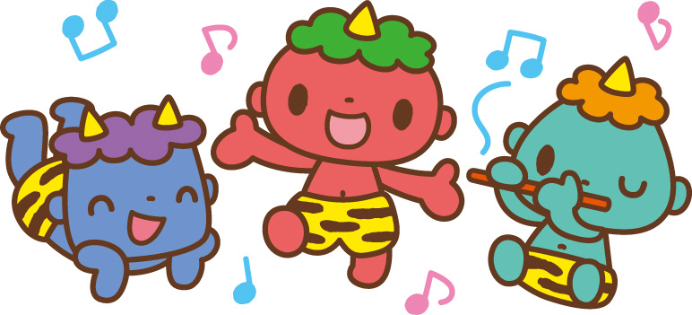
３日（火） 節分・３歳保護者会
４日（水） 避難訓練
９日（月） 体育あそび・４歳保護者会
10日（火） ５歳保護者会
11日（水） 建国記念日
14日（土） 新入園児説明会
17日（火） 卒園遠足・子育てひろば
23日（月） 天皇誕生日
24日（火） 英語あそび
卒園を祝う親と子の観劇会
26日（木） 卒園式リハーサル

令和８年２月２日
北小岩おひさま保育園

３月の予定
3日（火） ひなまつり
4 日（水） 避難訓練
9 日（月） 体育あそび
11日（水） お別れ会
14日（土） 卒園式
17日（火） 英語あそび
20日（金） 春分の日
25日（水） 子育てひろば
31日（火） 大きくなる日

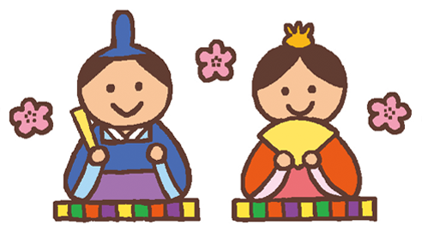

☆幼児クラスの保護者会を行います。
そよかぜ組 3日（火）
あおぞら組 9日（月）
たいよう組 10日（火）
詳細は、そよかぜ組・あおぞら組1/19（金）
たいよう組1/13（火）にウェルキッズアプリ
にて配信しましたおたよりをご確認下さい。
アンケートの回答、ありがとうございました。
☆たいよう組の卒園遠足を１７日（火）に予定
しています。配布した手紙をご確認下さい。
また、24日（火）に「卒園を祝う親と子の
観劇会」を予定しています。詳細は保護者会で
お伝え致します。
☆年間行事予定で節分を２月４日とお知らせ
していましたが、2月3日（火）に変更となり
ました。

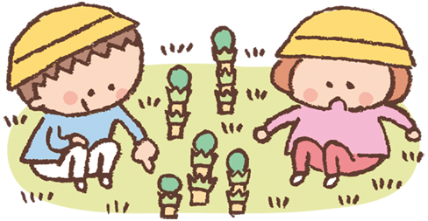

令和８年度の各申請書を2/2（月）～１６（月）にて配布します。土曜保育・延長保育・アレルギー食対応・慢性薬投薬対応を希望される方は事務所に申し出下さい。
一年毎の申請です。忘れず申請をお願いします。
申請書類提出締め切り2/27（金）です。
- お仕事やご家庭の状況に変更はありませんか？変更があった場合は書類の提出が必要です。職員までお知らせ下さい。

✩ 幼児クラスの保護者会を行います。
そよかぜ組 27日（火）
あおぞら組 2８日（水）
たいよう組 2９日（木）
時間は16：00～16：40を予定しています。
詳細はウェルキッズには配信しました。参加の有無を2/5（月）までに返信して下さい。
✩ たいよう組の卒園遠足を1６日（金）に予定
しています。配布した手紙をご確認ください。

